Федеральное агентство по образованию

Волжский политехнический институт (филиал)
«Волгоградский государственный технический университет»

кафедра ВИТ

Лабораторная работа № 1

”ЭРГОНОМИЧЕСКОЕ ИССЛЕДОВАНИЕ ВОСПРИЯТИЯ ЧЕЛОВЕКОМ ЗРИТЕЛЬНОЙ ИНФОРМАЦИИ”

Выполнили :
Раенко Т.А. Группа : ВИП-408
Факультет : ФЭИ

Волжский
2023

Цель работы: исследование влияния параметров предъявления зрительной информации на характеристики деятельности человека.

ОСНОВНЫЕ СВЕДЕНИЯ

Этап – восприятие информации – процесс, включающий качественно различные операции: обнаружение объекта восприятия; выделение в объекте отдельных признаков, отвечающих стоящей перед оператором задаче; ознакомление с выделенными признаками и опознавание объекта восприятия.
Различия между операциями обнаружения и выделения информативных признаков определяются тем, что явления, связанные с обнаружением объекта восприятия, протекают на уровне рецепторных полей воспринимающих систем, а способность к выделению информативного содержания формируется на основе прошлого опыта и требует специального обучения.
В процессе ознакомления с выделенными признаками оператор устанавливает связи между отдельными свойствами объекта восприятия, формирует собственные системы эталонов, на основании которых он может в последствии опознать объект или ситуацию. Процессам ознакомления и опознавания сопутствуют обычно укрупнение признаков, объединяющих их в структуры, которые затем выступают как единые оперативные единицы восприятия.
Оперативная единица восприятия – это семантически целостное образование, формирующееся в результате рецептивного обучения и создающее возможность практически одномоментного, симультанного и целостного восприятия объектов внешнего мира, независимо от числа содержащихся в них признаков. Формирование оперативных единиц восприятия обеспечивает не только целостность и предметность восприятия, но и возможность в дальнейшем мысленного реконструирования ряда особенностей объекта, не нашедших непосредственно отражения в информации, предъявленной оператору, равно как и возможность выделения полезной информации в помехах.

В ходе проведения исследования было проведено 10 экспериментальных серий. В каждой серии изменялся один параметр. Результатом исследования стали графики, иллюстрирующие зависимость вероятности правильного опознавания символов от исследуемых параметров предъявляемого изображения.

Экспериментальная серия №1.
Параметры исследуемого явления:
Размер символа | 4
Цвет фона | Черный
Цвет окна | Белый
Цвет символа | Черный
Время экспозиции минимальное | 110
Время экспозиции максимальное | 550
Количество опытов | 2
Количество окон | 1, центр
Набор символов | Цифры
Тип формуляра сообщения | Строка
Число символов в сообщении | 4
Доверительная вероятность | >0.9

Результаты эксперимента:
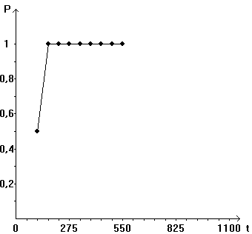
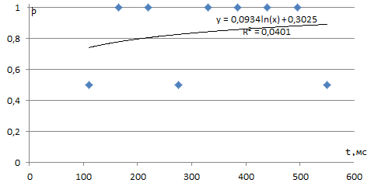
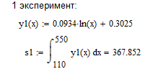

Экспериментальная серия №2.
Параметры исследуемого явления:
Размер символа | 3
Цвет фона | черный
Цвет окна | белый
Цвет символа | черный
Время экспозиции минимальное | 110
Время экспозиции максимальное | 275
Количество опытов | 10
Количество окон | 1, центр
Набор символов | цифры
Тип формуляра сообщения | строка
Число символов в сообщении | 4
Доверительная вероятность | >0.9

Результаты эксперимента:
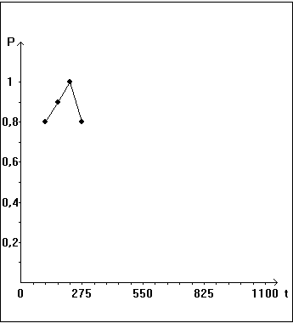
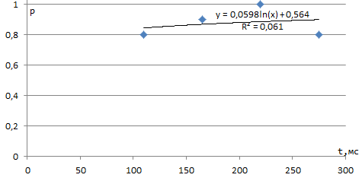
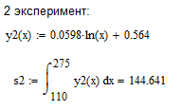

Экспериментальная серия №3.
Параметры исследуемого явления:
Размер символа | 8
Цвет фона | черный
Цвет окна | белый
Цвет символа | черный
Время экспозиции минимальное | 110
Время экспозиции максимальное | 275
Количество опытов | 10
Количество окон | 1, центр
Набор символов | цифры
Тип формуляра сообщения | строка
Число символов в сообщении | 4
Доверительная вероятность | >0.9

Результаты эксперимента:
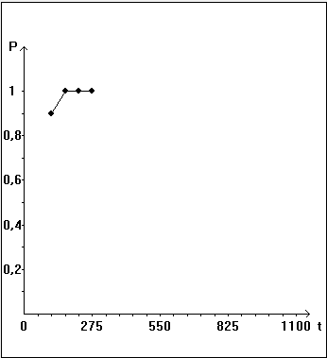

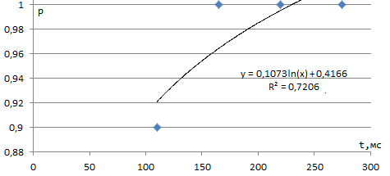
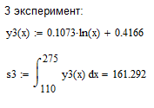

Экспериментальная серия №4.
Параметры исследуемого явления:
Размер символа | 3
Цвет фона | Черный
Цвет окна | Белый
Цвет символа | Черный
Время экспозиции минимальное | 110
Время экспозиции максимальное | 275
Количество опытов | 10
Количество окон | 1, центр
Набор символов | цифры
Тип формуляра сообщения | столбец
Число символов в сообщении | 4
Доверительная вероятность | >0.9

Результаты эксперимента:
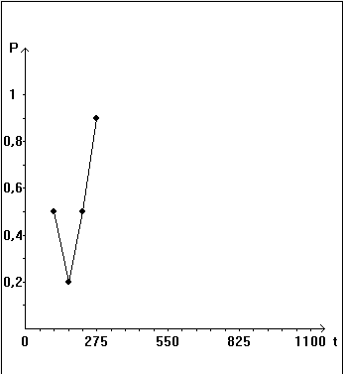

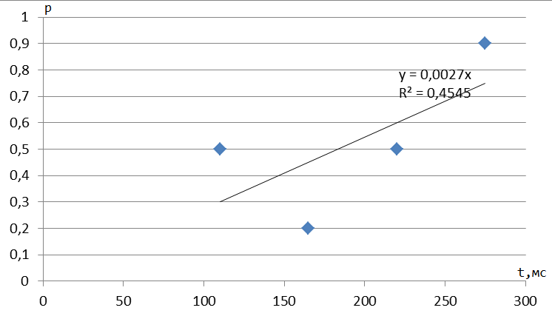
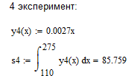

Экспериментальная серия №5.
Параметры исследуемого явления:
Размер символа | 3
Цвет фона | черный
Цвет окна | белый
Цвет символа | черный
Время экспозиции минимальное | 110
Время экспозиции максимальное | 275
Количество опытов | 10
Количество окон | 1, центр
Набор символов | цифры
Тип формуляра сообщения | матрица
Число символов в сообщении | 4
Доверительная вероятность | >0.9

Результаты эксперимента:
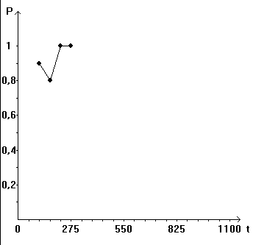

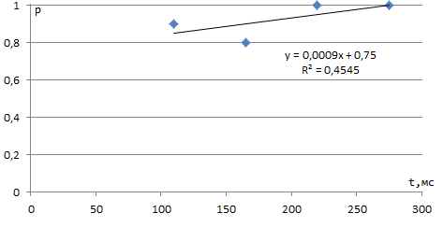
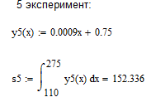

Экспериментальная серия №6.
Параметры исследуемого явления:
Размер символа | 3
Цвет фона | черный
Цвет окна | белый
Цвет символа | черный
Время экспозиции минимальное | 110
Время экспозиции максимальное | 275
Количество опытов | 10
Количество окон | 1, центр
Набор символов | цифры
Тип формуляра сообщения | строка
Число символов в сообщении | 7
Доверительная вероятность | >0.9

Результаты эксперимента:
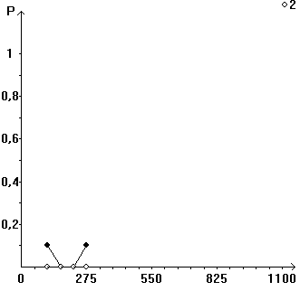
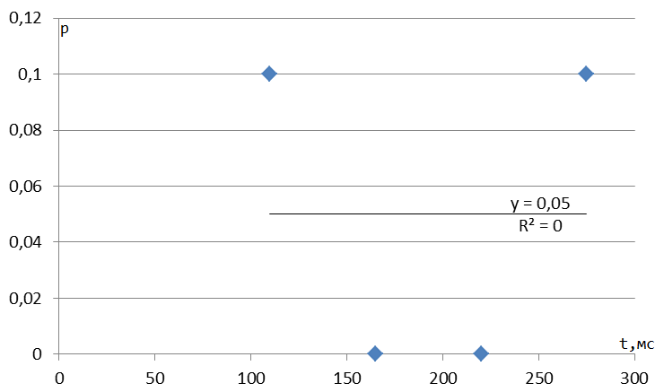
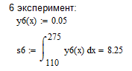

Экспериментальная серия №7.
Параметры исследуемого явления:
Размер символа | 3
Цвет фона | черный
Цвет окна | белый
Цвет символа | черный
Время экспозиции минимальное | 110
Время экспозиции максимальное | 275
Количество опытов | 10
Количество окон | 1, центр
Набор символов | буквы
Тип формуляра сообщения | строка
Число символов в сообщении | 4
Доверительная вероятность | >0.9

Результаты эксперимента:
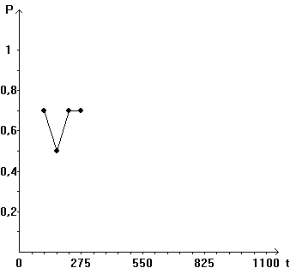
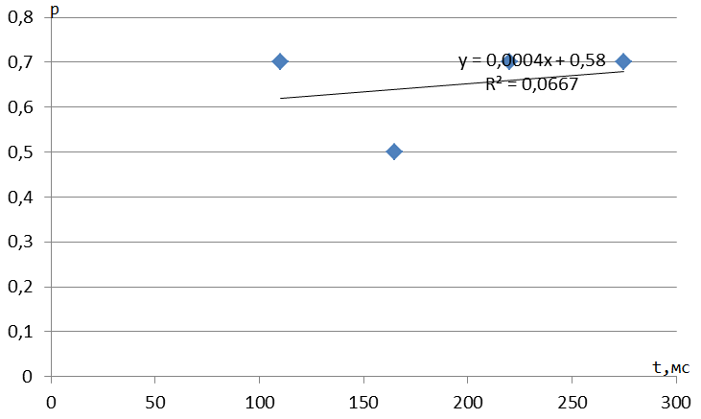
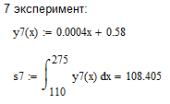

Экспериментальная серия №8.
Параметры исследуемого явления:
Размер символа | 3
Цвет фона | черный
Цвет окна | белый
Цвет символа | черный
Время экспозиции минимальное | 110
Время экспозиции максимальное | 275
Количество опытов | 10
Количество окон | 1, центр
Набор символов | цифры и буквы
Тип формуляра сообщения | строка
Число символов в сообщении | 4
Доверительная вероятность | >0.9

Результаты эксперимента:
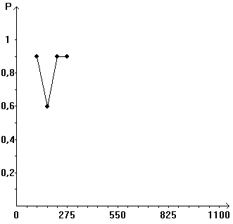
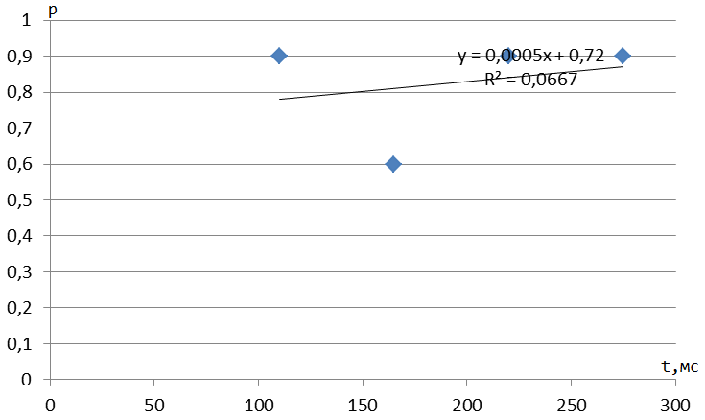
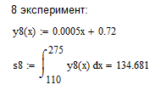

Экспериментальная серия №9.
Параметры исследуемого явления:
Размер символа | 3
Цвет фона | Черный
Цвет окна | Белый
Цвет символа | Черный
Время экспозиции минимальное | 110
Время экспозиции максимальное | 275
Количество опытов | 10
Количество окон | 5, любое
Набор символов | цифры
Тип формуляра сообщения | строка
Число символов в сообщении | 4
Доверительная вероятность | >0.9

Результаты эксперимента:
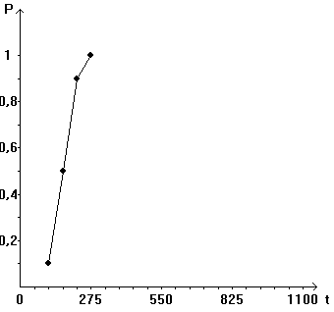
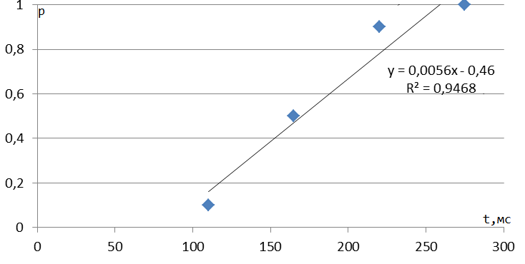
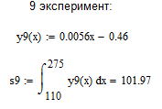

Экспериментальная серия №10.
Параметры исследуемого явления:
Размер символа | 3
Цвет фона | белый
Цвет окна | красный
Цвет символа | желтый
Время экспозиции минимальное | 110
Время экспозиции максимальное | 275
Количество опытов | 10
Количество окон | 1, центр
Набор символов | цифры
Тип формуляра сообщения | строка
Число символов в сообщении | 4
Доверительная вероятность | >0.9

Результаты эксперимента:
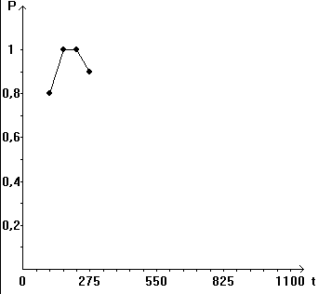
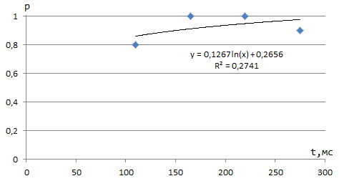
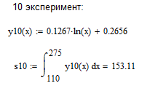
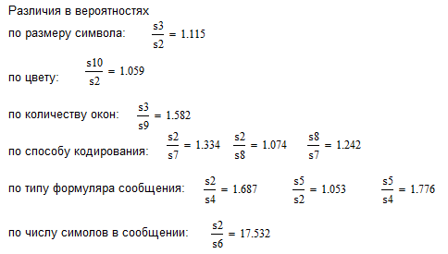

ВЫВОД:
1) На скорость и точность восприятия информации влияет выбранный способ кодирования информации, т. е. способ представления информации с помощью условных символо в: способ кодирования информации может быть представлен цифрами, буквами, геометрическими формами, размерами, частотой мельканий, цветом и т. д. Выбор способа кодирования зависит от характера решаемой задачи; так, при задаче поиска информации эффективно кодирование цветом, а буквы лучше использовать для передачи информации о назначении объекта, цифры – для информации о его количественных характеристиках, геометрические фигуры (мнемознаки) – для кодирования информации в тех случаях, когда оператору необходима наглядная картина о технологическом процессе управляемого объекта. Для привлечения внимания человека используют кодирование частотой мелькания изображения 3…8 Гц.
2)Наибольшее влияние на результаты деятельности оператора оказывает интенсивность поступающей к нему информации. Фактические характеристики деятельности оператора не должны превышать соответствующих предельно допустимых норм. Превышение их повлечет за собой напряженность в работе оператора, повышает вероятность ошибок и аварийных ситуаций, несчастных случаев и переутомления человека.
3) В ходе экспериментов было установлено, что правильность восприятия информации зависит от:
1. размера символа (вероятность правильного восприятия выше при большем размере символа больше, чем при меньшем в 1,115 раз);
2. от цвета фона(при нестандартной цветовой гамме вероятность правильного восприятия выше в 1,059 раз);
3. от количества окон (вероятность правильного восприятия выше при появлении символов в определенном месте в 1,582 раз);
4. от способа кодирования (вероятность воспроизведения численного кода выше в 1.334 раза чем буквенного и в 1.074 раза выше чем буквенно-численного кода, а буквенного в 1,242 раза меньше, чем численно-буквенного);
5. от типа формуляра сообщения (вероятность правильного восприятия матрицы выше восприятия строки в 1.053 раз и выше восприятия столбца в 1.776 раз);
6. от числа символов в сообщении (вероятность воспроизведения четырех цифр выше в 17,532 раз, чем семи цифр).

Показатели по достоверности и стабильности восприятия информации в начале и в конце лабораторной работы снизились, так как усталость влияет на характеристики быстродействия человека.

Таким образом, можно сделать следующий вывод: человеком наиболее успешно воспринимается информация, отображенная в привычном сочетании цветов, возникающая в центре экрана, при довольно большом времени экспозиции, составленная из цифр или букв (можно и последовательно, но не вперемешку), записанная в строку.

